**3. Auswertung**

Die Auswertung dieses Versuchst bestand daran, die im 4*f*-Aufbau erzeugten Abbildungen mit den in der Fourierebene aufgenommen Beugungsbilder zu vergleichen und qualitativ zu erklären. Weiterhin wurde durch verschiedene eingesetzte Filter in der Fourierebene die Beugungsbilder manipuliert. Die Auswirkungen der verschiedenen Filter wurde ebenfalls beschreiben und diskutiert.

**Entstehung Fouriertransf – Eigenschaften?**

**3.1. Erzeugung von Beugungsbilder von verschiedenen Gittern**

Im ersten Schritt wurden in der Abbildungsebene vertikale Gitter und Kreuzgitter im 4*f*-Aufbau mit einer größtmöglichen Schärfe erzeugt (Abb. 13a, 14a). Gitter sind Objekte, die aus Einzelspalten in gleichmäßigen Abständen zusammengesetzt sind. Da das Licht im vertikalen Gitter nur in der vertikalen Richtung gebeugt wird, bilden sich die Intensitätsschwankungen ausschließlich in horizontaler Richtung aus. Somit konnte in der Fourierebene eine senkrecht auf dem Gitter stehende Punktreiche aus Interferenzmaxima und –minima (Abb. 13) abgebildet werden.

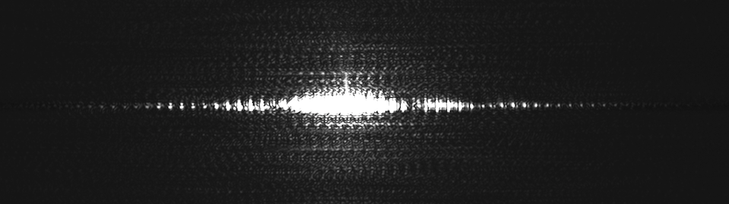

**Abb. 13:** Vertikales Gitter (a) und das dazugehörige Beugungsbild (b), welches das Fourierspektrum darstellt. Die Intersitätsmaxima im Fourierspektrum weisen erneut Beugungsbilder als eine Unterstruktur auf (c).

a

b

c

Bei einem Kreuzgitter findet die Beugung folglich in horizontaler und vertikaler Richtung statt, welches einer Kreuzform in der Fourierebene entspricht. Unser erster Versuch ergab in der Fourierebene die in Abb. 14c) dargestellt kreuzförmige Anordnung, die jedoch nicht ein einzelnes Kreuz, sondern mehrere Kreuze mit einem bestimmten Abstand voneinander darstellte. Da das Verschiebungstheorem der Fouriertransformation besagt (siehe 1.1. Verschiebung), dass die unterschiedliche Position der einzelnen Spalte keinen Einfluss auf das Beugungsbild hat, solange sich das Objekt im Lichtstrahl befindet und somit vollständig ausgeleuchtet ist, konnte dieses Fourierspektrum nicht nur durch ein einziges Kreuzgitter erzeugt worden sein. Da wir in der Objektebene ein Dia als Quelle unserer Abbildungen verwendet haben und dieses Dia wie in Abb. 8 dargestellt (Objekt 3) in der untersten Reihe drei verschiedene Kreuzgitter und darüber weitere horizontale und vertikale Gitter aufwies, wurden diese ebenfalls angestrahlt und lieferten die zusätzlichen Kreuze. Um diese zu unterbinden, wurden die anderen Objekte, auch bei den nachfolgenden verwendeten Objekten, mit schwarzen Klebeband überklebt. Durch diese Modifizierung der Dias konnte das erwartete einzige Kreuz erzeugt werden (Abb. 13b).

Sowohl bei dem vertikalen Gitter als auch bei dem Kreuzgitter ist in der Fourierebene im Zentrum der Beugungsbilder eine maximale Intensität zu erkennen. Dieses Maximum entsteht durch das Kreuzen der mittleren horizontalen oder im Kreuzgitter der vertikalen und horizontalen Beugungsbilder. Dabei ist bei jedem weiteren Kreuzpunkt erneut eine erhöhte Intensität zu erkennen, die aber nach außen hin abnimmt. Diese lässt sich ebenfalls bei einem Doppelspalt beobachten, wobei das Intensitätsmaximum nullter Ordnung am stärksten ist und die Maxima höherer Ordnungen immer schwächer werden (sinx/x). Dabei nimmt die Intensität im Zentrum mit zunehmen kleiner werdenden Gitterkonstante zu.

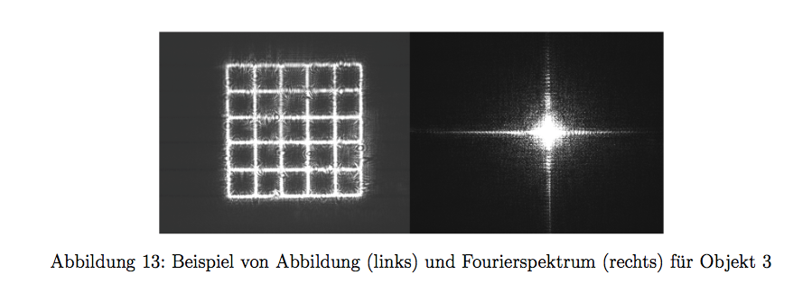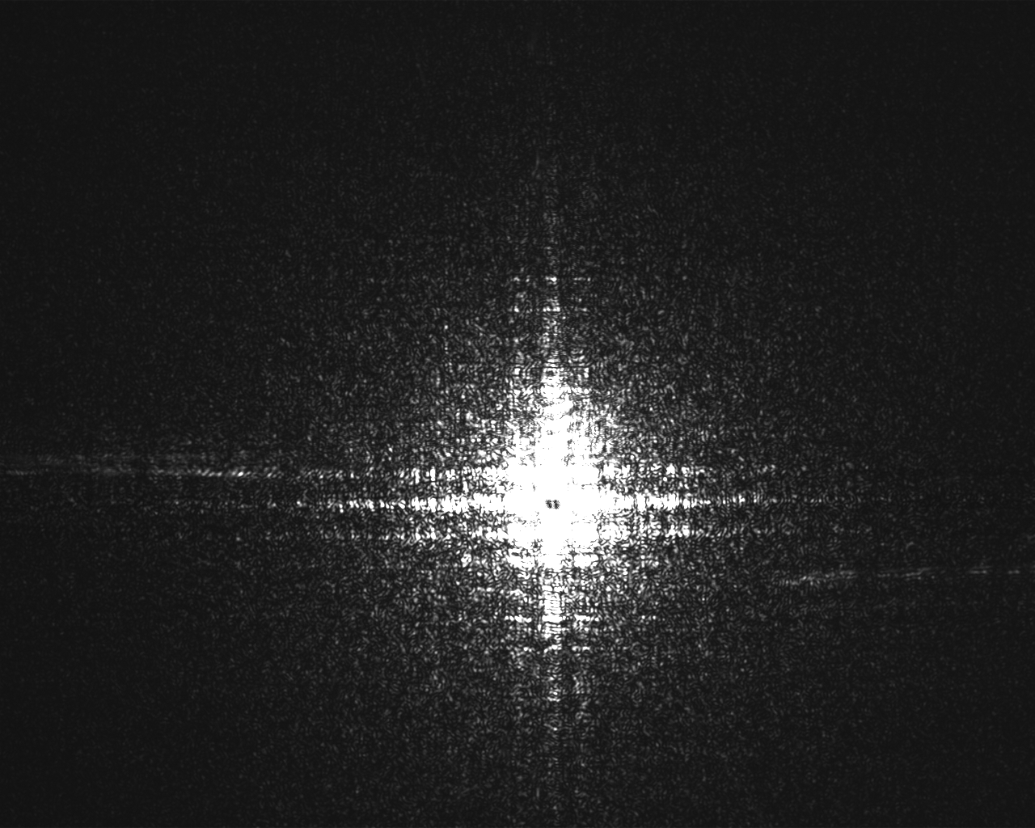

a

b

c

Weiterhin wiesen alle Intensitätsmaxima eine Unterstruktur auf. Diese Unterstrukturen entstehen durch die Interferenz der Haupt- und Nebenmaxima aller Spalte des Gitters. Somit entsteht im Gegensatz zu einem Doppelspalt das Beugungsbild eines Gitter aus Vielfachinterferenzen. Diese Eigenschaft entspricht der mathematischen geforderten Linearität. Denn das Beugungsbild eines Gitters kann somit durch das aufsummieren der einzelnen Beugungsbilder des Einzelspaltes erzeugt werden (siehe 1.1. Linearität).

**3.2. Erzeugung von Beugungsbilder von Punkten**

Bei der optische Fouriertransformation gilt für Punkte wie bereits für Gittern erläutert die Linearität, so dass das erzeugte Beugungsbild in der Fourierebene sich aus der Summe der Beugungsbilder der einzelnen Punkte ergibt. Das Beugungsbild eines Punktes besteht aus konzentrischen Ringen, dessen Breite und Intensität nach außen abnehmen. Durch das Verschiebungtheorem der Fouriertransformation ist gegeben, dass sich das Beugungsbild der beiden Punkte an einer Position befinden, trotz der unterschiedlichen Position der Punkte. Bei zwei Punkten ergibt sich somit erneut eine Vielfachinterferenz analog zum Gitter, welches erneut durch Unterstrukturen in den konzentrischen Ringen erkennbar wird (Abb. 15b, d). Mit zunehmenden Abstand zwischen den Punkten werden die Unterstrukturen feiner. Dieses entspricht dem Ähnlichkeitstheorem (siehe 1.1. Ähnlichkeit), so dass mit zunehmenden Abständen der Punkte sich die Beugungsmaxima annähern, bzw. die Abstände zwischen diesen kleiner werden. Für ein Gitter bedeutet dieses, je größer die Gitterkonstante ist, d.h. je größer der Abstand zwischen den Spalten ist, desto kleiner wird der Abstand zwischen den einzelnen Maxima und Minima.

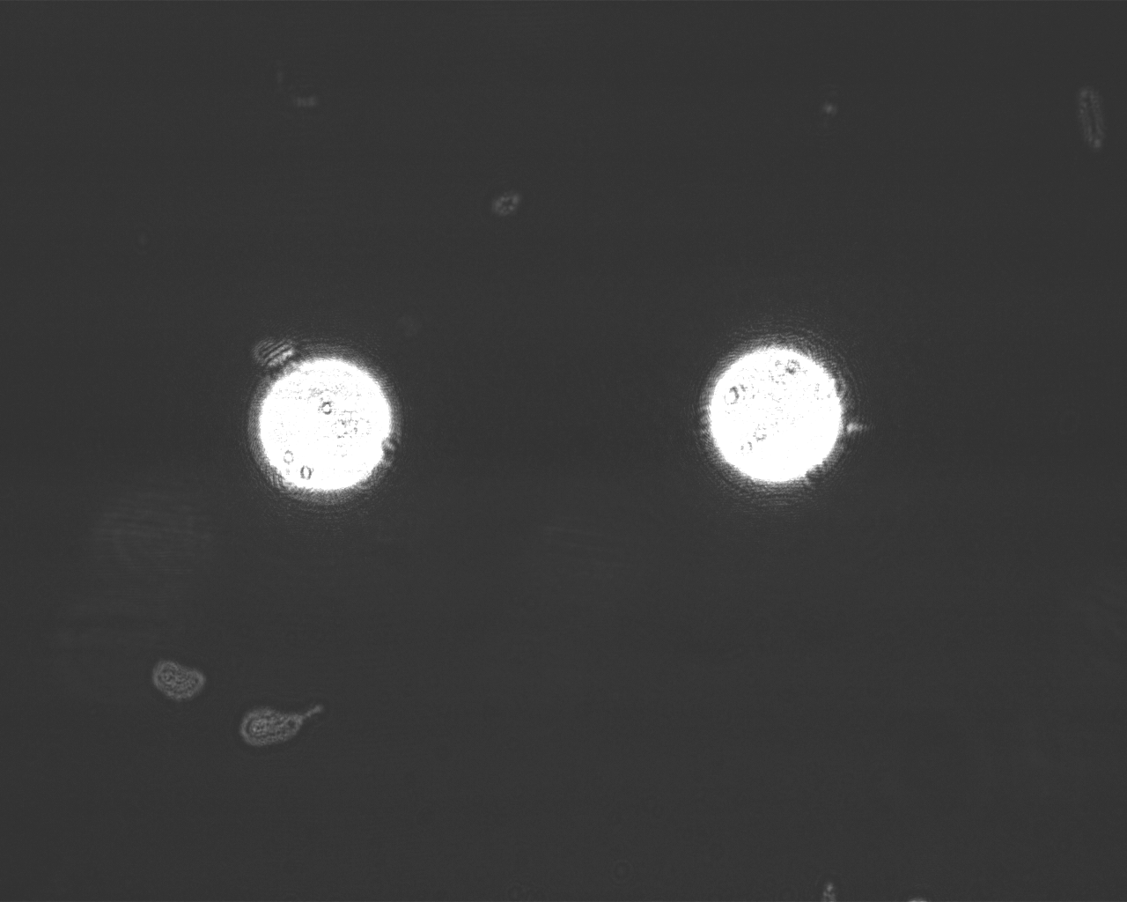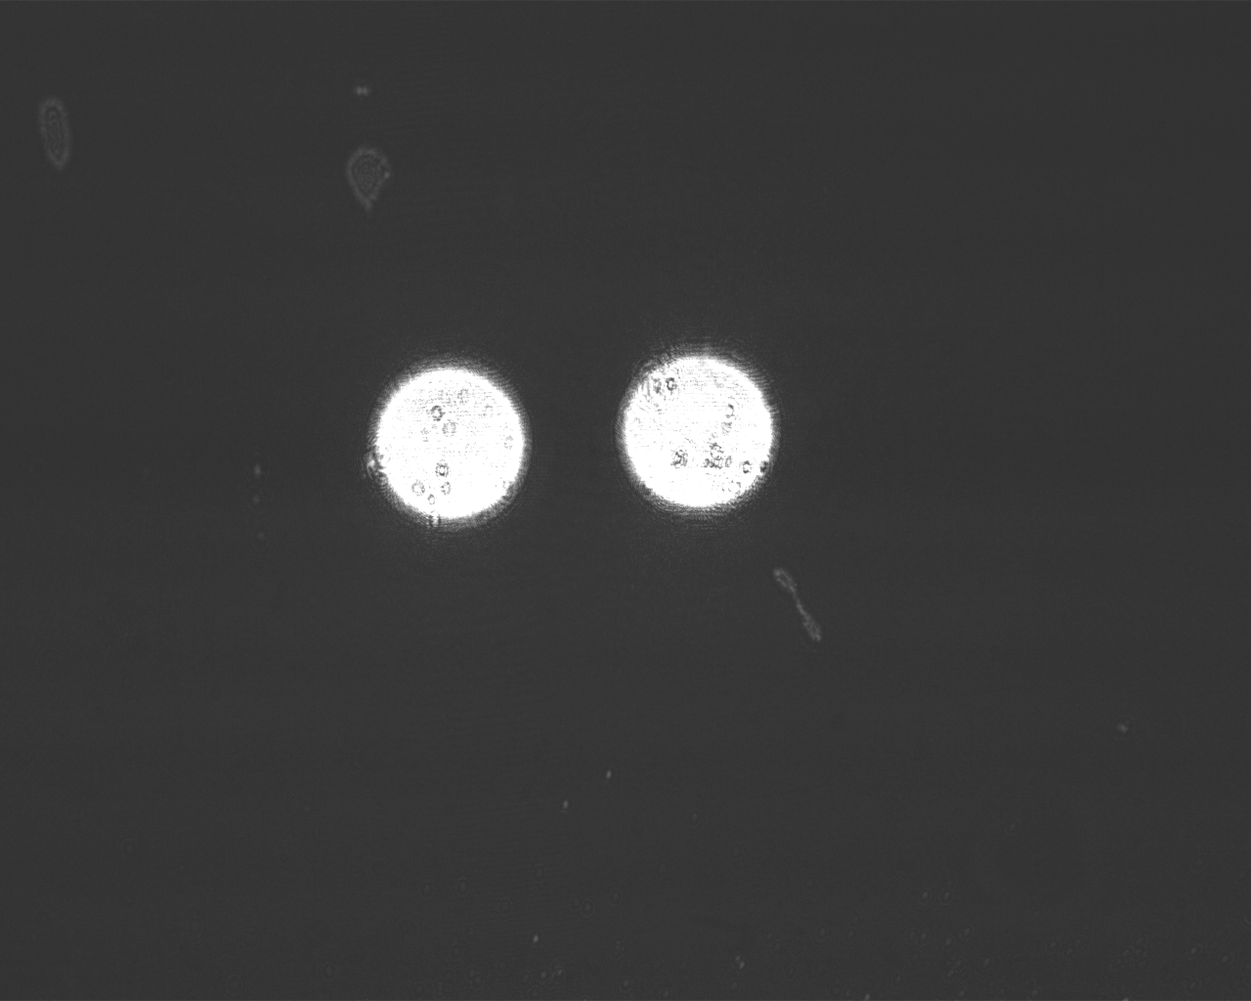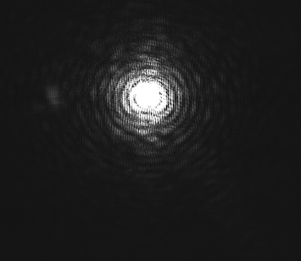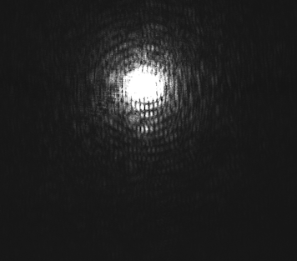

**Abb. 15:** Punktepaare mit unterschiedlichen Abständen zueinander (a, c) und die dazugehörigen Beugungsbilder in der Fourierebene (b, d).

a

b

d

c

Bei den geringsten Abstand sind im Beugungsbild neben den konzentrischen Formen auch vertikale Gitter zu erkennen (Abb. 15d). Diese Gitterform stellen die bereits erwähnten Unterstrukturen der Beugungsbilder dar. Zwei Punkte ergeben in der Fourierebene als Unterstruktur eine Linienstruktur senkrecht zur Verbindungslinie der beiden Punkte. Diese ergeben sich somit ebenfalls bei zwei Punkten mit höheren Abstand, sind aber wegen des kleinen Abstand zwischen den Spalten des vertikalen Gitters in der Fourierebene schlecht zu

**Abb. 16:** Punkterpaare mit gleichen Abständen und unterschiedlicher Größe (a, c, e) und die dazugehörigen Beugungsbilder in der Fourierebene (b, d, f).

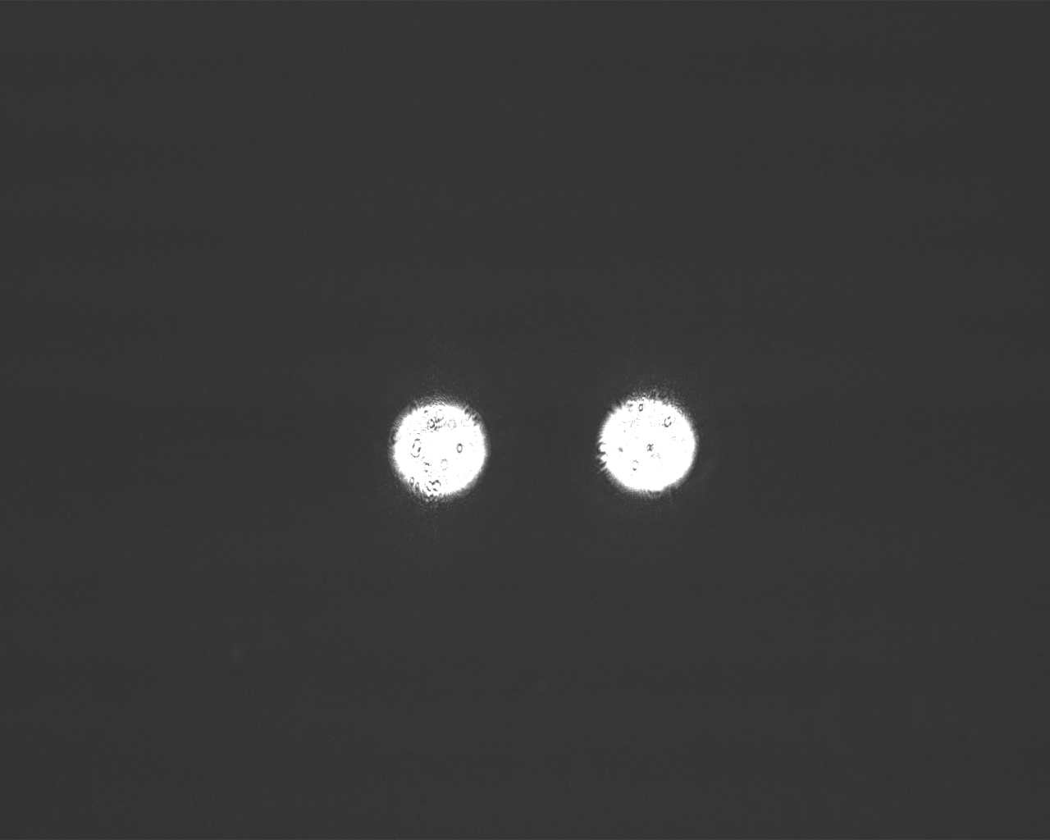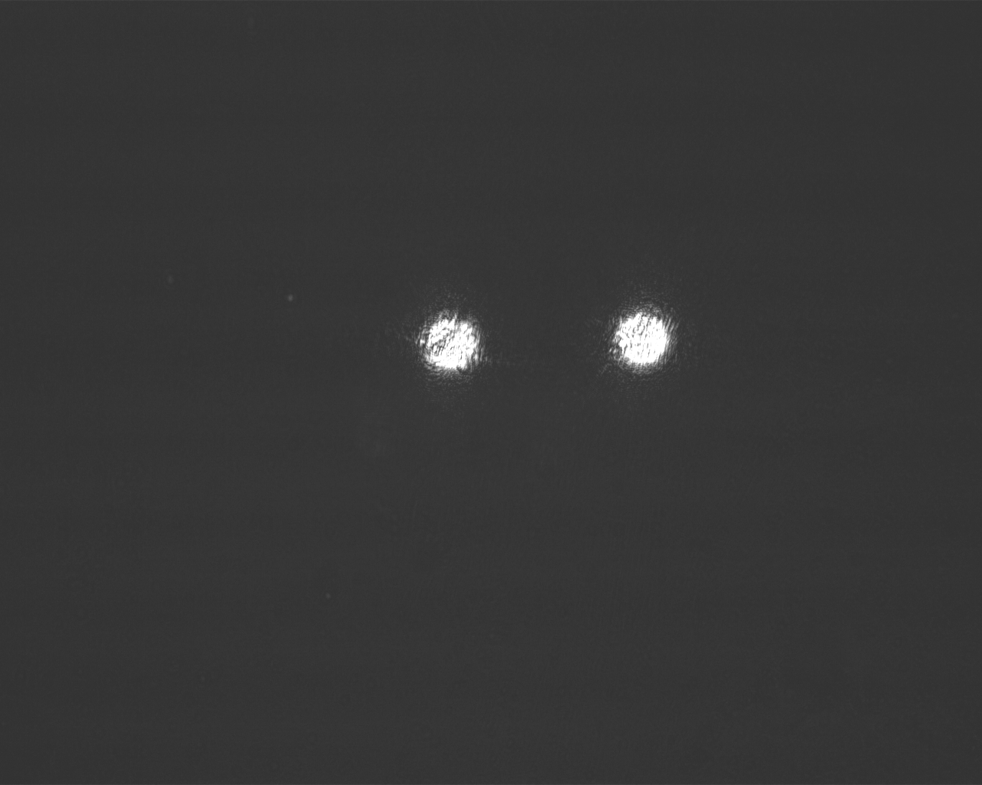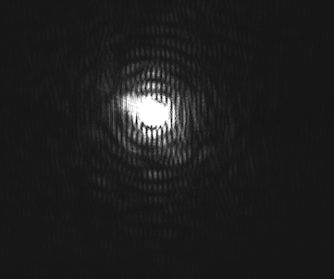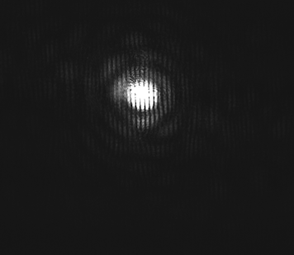

a

b

c

d

e

f

erkennen, da sich die Fouriertransformierte reziprok verhält (Ähnlichkeitstheorem). Bei kleinere Abstand zwischen den Punkten, vergrößert sich der Abstand der Spalten im vertikalen Gitter, und ist dadurch erkennbar. Diese Unterstrukturen sind noch ausgeprägter bei gleichbleibenden Abstand und kleinerer Größe der Punkte zu erkennen (Abb. 16d, f). Die Intensitätsmaxima sind bei den kleineren Punkte durch ihren größeren Abstand zueinander kleiner ausgeprägt als bei den größeren Punkten. Somit weist das Hauptmotiv des Beugungsbild eine geringe Intensität auf, wodurch die Unterstruktur einfacher zu erkennen ist.

Auch bei dem Beugungsbild eines Punktringes sind erneut Unterstrukturen in der Fourierebene zu erkennen, die sich durch die Anordnung der acht Punkte ergeben (Abb. 16 b). Zwei Punkte weisen eine senkrechte Linienstruktur zur Verbindungslinie auf, so dass sich bei acht Punkten vier Linienstrukturen (horizontal, vertikal, beide Diagonale) ergeben. Wenn sich diese Strukturen kreuzen, ergeben sich acht Schnittpunkte und somit eine Unterstrukturen, die wie Achtecke aussehen (Abb.17).

**Abb. 17:** Ausschnitt aus dem Beugungsbild des Punktringes, die die Unterstruktur eines Achtecks zeigt.

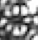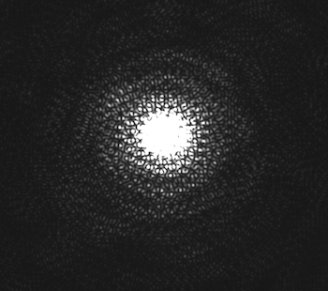

**Abb.16:** Punkteringe (a) und Punkteringe mit zusätzlichen Punkt in unterschiedlicher Größe (c, e) und die dazugehörigen Beugungsbilder in der Fourierebene (b, d, f).

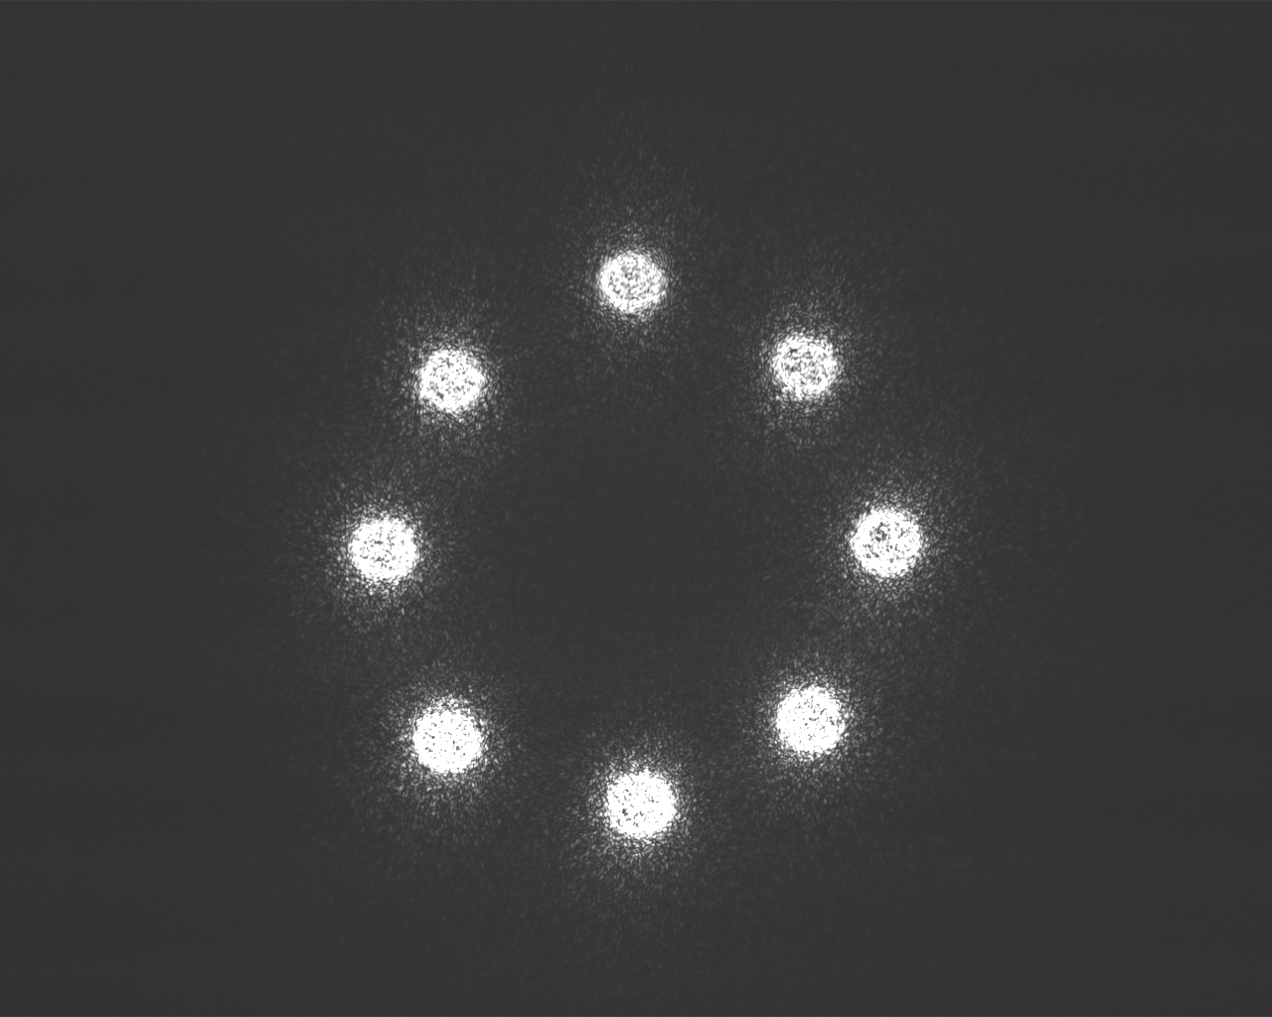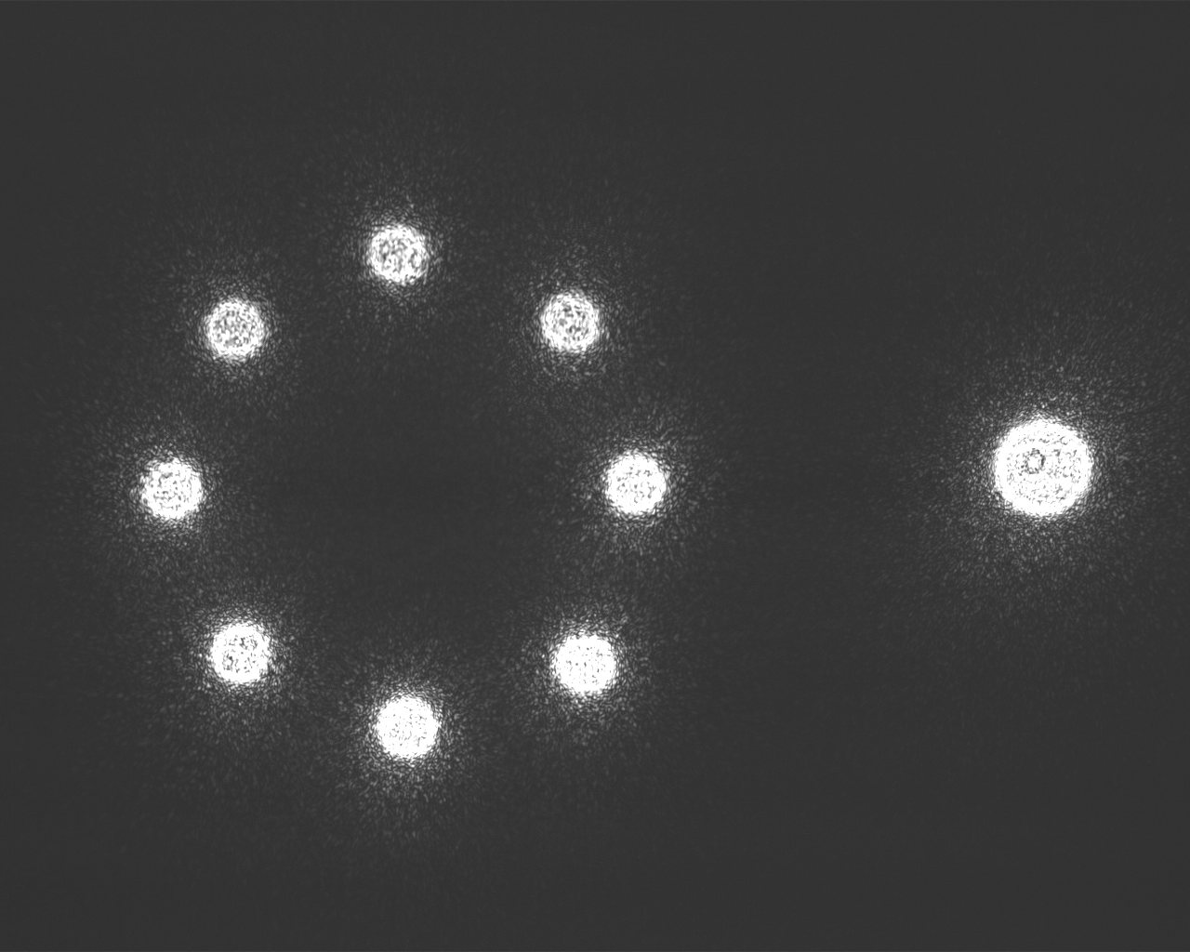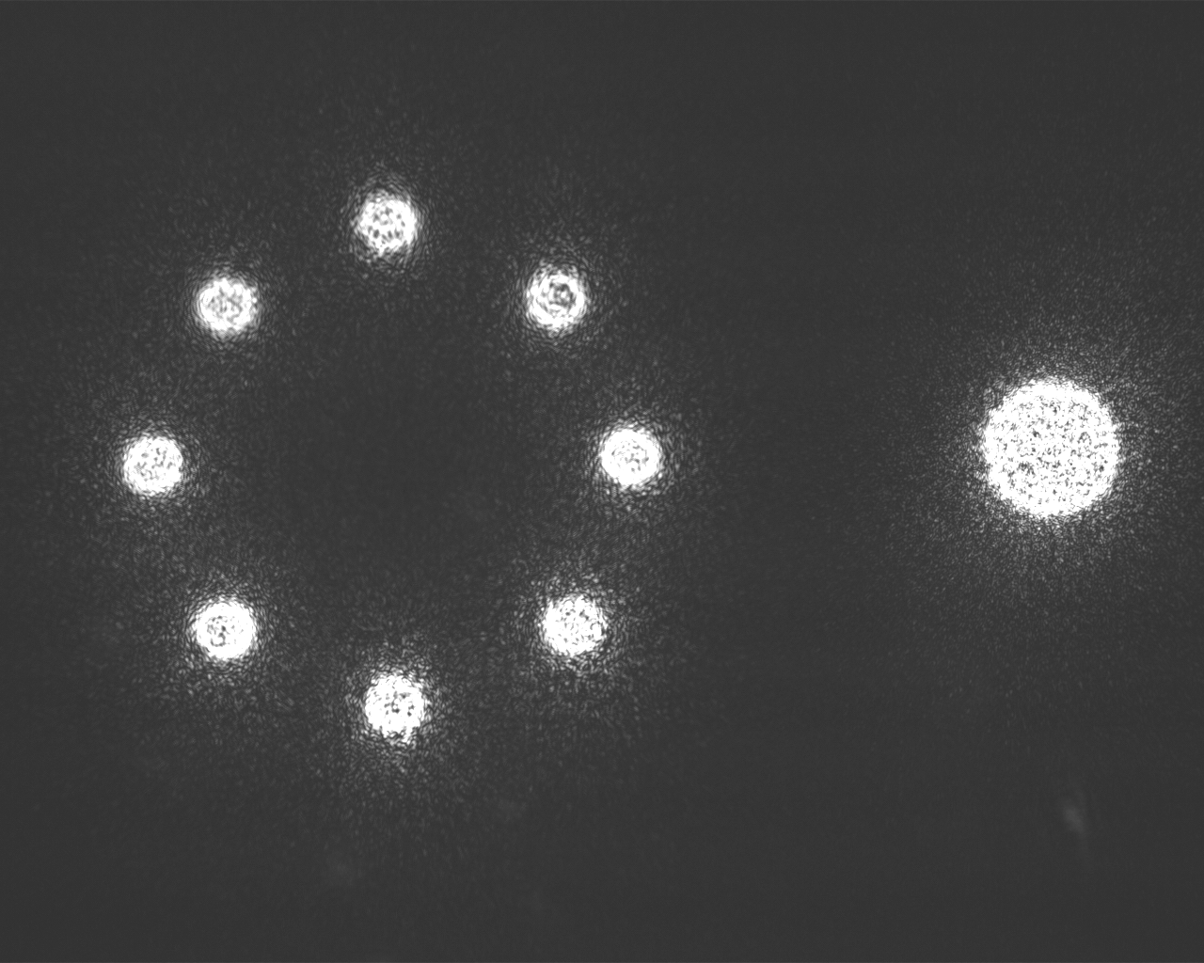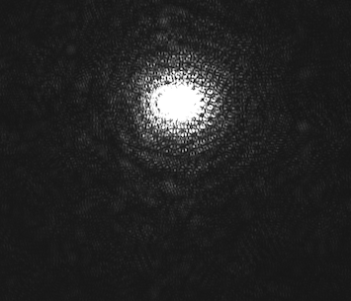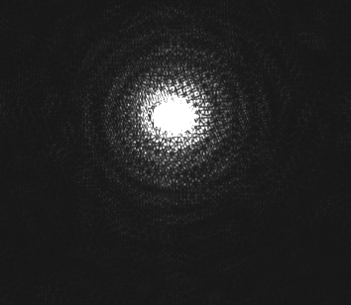

a

b

c

d

e

f

Bei einem Punktkreis mit einem zusätzlichen Punkt ist das Beugungsbild nicht mehr symmetrisch und die Asymmetrie nimmt mit größer werdenden Punkt zu (Abb. 16d, f).

**3.3. Erzeugung von Beugungsbilder von Buchstaben und Zahlen**

Der Buchstabe D besteht aus sowohl horizontalen, vertikalen Linien und runden Elementen (Abb.18a). Das Beugungsbild ergibt sich somit aus der Summe der Beugungsbilder dieser verschiedenen Formen. Die horizontalen Linien bilden ein Fourierspektrum in der Horizontalen und die vertikalen Linien in der Vertikalen mit den jeweiligen Maxima und Minima und Unterstrukturen (Abb.18b). Die runde Form erzeugt in dem Beugungsbild konzentrische Ringe mit abnehmender Intensität, entsprechend dem Beugungsbild von Punkten. Da der Buchstabe D durch horizontale und vertikalen Linien dominiert wird, ist auch das Beugungsbild stark davon geprägt, so dass die konzentrischen Ringe durch eine geringere Intensität auch schlechter zu erkennen sind.

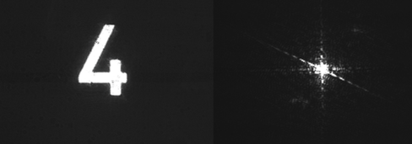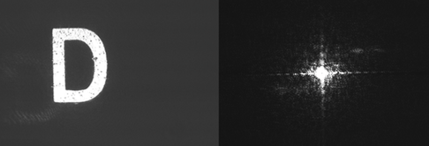

a

b

c

d

**Abb. 18:** Buchstabe D (a) und Zahl 4 (c) und die dazugehörigen Beugungsbilder in der Fourierebene (b und d).

Die Zahl 4 besteht lediglich aus Linien, wobei neben horizontalen und vertikalen Linien ebenfalls diagonale Linien vorhanden sind (Abb. 18c). Da das erzeugten Beugungsbild eines Gitters eine senkrecht auf dem Gitter stehende Punktereiche aus Interferenzmaxima und –minima darstellt, ist zusätzlich zu der horizontalen und vertikalen Richtung ein Fourierspektrum in der Diagonalen senkrecht zur der Diagonale der Objektebene anzufinden (Abb.18d).

**3.4. Erzeugung von Beugungsbilder von Fourierhaus**

Das Fourierhaus ist ein Haus, welches aus Gittern mit gleichen Gitterkonstanten und unterschiedlicher Ausrichtungen der Gitter besteht (Abb. 19a). Die verschiedenen Gitter entsprechen verschiedenen Bauelementen im Haus. Die Wand besteht aus einem vertikalen Gitter, das Dach aus einem horizontalen Gitter und die Tür und der Schornstein werden aus diagonalen Gittern in entgegen gerichteten Richtung erstellt. Die Fouriertransforamtion dieses Fourierhauses ergibt das in Abb. 19b dargestellte Beugungsbild. Die vier verschiedenen Orientierung der Gitter sind in der Fourierebene ebenfalls durch vier verschiedene Orientierungen dargestellt, die jeweils senkrecht auf der Objektebene stehen. Da die Gitterkonstante des Fourierhauses im Vergleich zu den in Abb. 13a und 14a gezeigten Gittern sehr viel kleiner ist, sind die Abstände zwischen den Maxima im Fourierspektrum deutlich größer (siehe 1.1. Ähnlichkeit) und die Intensität im Zentrum erhöht.

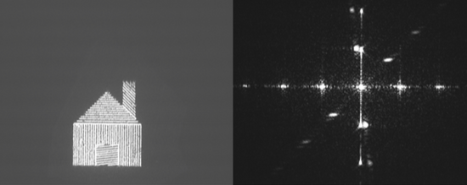

**Abb. 19:** Das Fourierhaus bestehend aus Gittern verschiedener Ausrichtung, die verschieden Bauteile des Hauses darstellen (a) und das dazugehörigen Beugungsbilder in der Fourierebene (b).

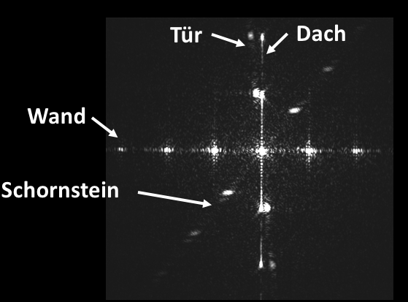

a

b

**3.5. Optische Filterung des Fourierhauses durch eine Schneide**

Für eine optische Filterung wurden verschiedene Filter in der Fourierebene des 4f-Aufbaus eingesetzt (siehe Abb.4). Zuerst wurde das Fourierhaus durch Filter manipuliert. Durch die Verwendung einer Schneide, die bestimmte Frequenzbereiche durch das Abdecken der Frequenzspektren durch lichtundurchlässigen Material rausfiltert, konnten verschieden Bauelemente jeweils herausgefiltert werden. Durch zwei Schneiden wurden in dem Fourierebene das Beugungsbild so abgedeckt, dass lediglich das vertikale Fourierspektrum des Daches und das diagonale Fourierspektrum der Tür übrig blieben (Abb.20a). Somit waren in der Abbildungsebne nur die horizontalen und die sehr diagonalen Linien sichtbar (Abb.20b). Weiterhin wurden durch das Abdecken der Filter erreicht, dass nur das horizontale Fourierspektrum sichtbar war und somit nur vertikale Linien (Wand) in der Abbildungsebene sichtbar wurden (Abb. 20c, d). Als letztes wurde lediglich der Schonstein ausgeblendet, durch die Ausfiltrieren des diagonalen Fourierspektrums durch zwei Schneiden (Abb.20e,f).

b

f

d

a

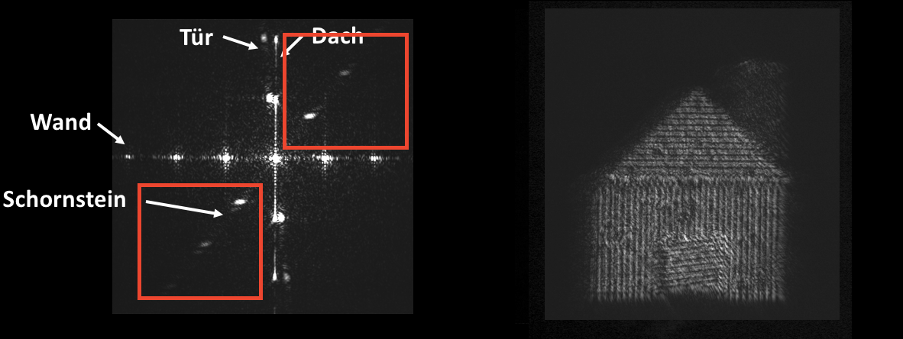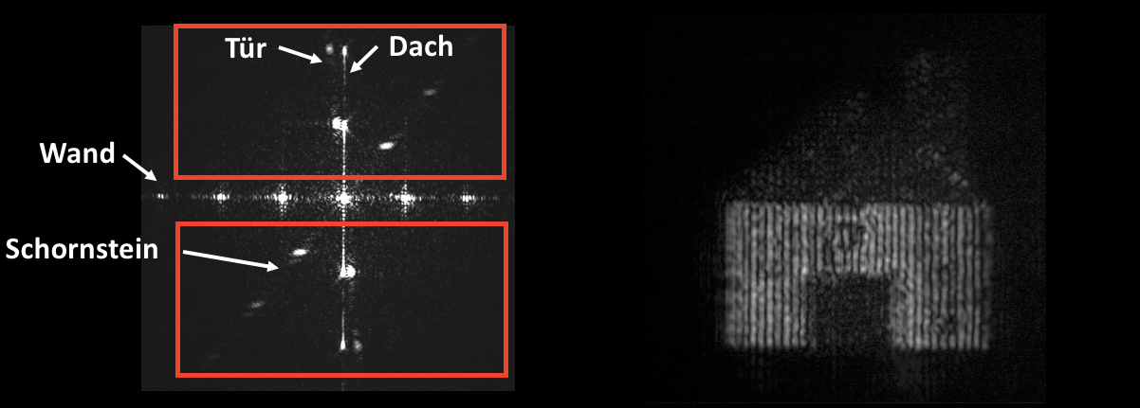

**Abb. 20:** Durch zwei Schneiden werden die verschiedenen Fourierspektren in der Fourierebene rausgefiltert (a, c, e), welches in der Abbildungsebene zu dem Herausheben oder Verschwinden der einzelnen Bauteile führt (b, d, f).

c

e

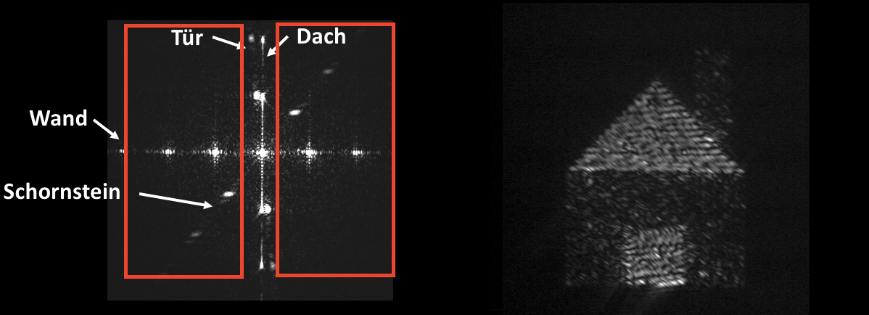

**3.6. Optische Filterung durch Hochpass-, Tiefpass- und Breitbandfilter**

Als erstes wird ein Breitbandfilter bei der Zahl vier eingesetzt. Da der Breitbandfilter sowohl kleinere und größere Frequenzen herausfiltert und somit nur eine bestimmtes Frequenzintervall durchlässt, werden die Flächen unterdrückt und Ränder als Doppellinien dargestellt. Beim Breitbandfilter C (Abb?c) konnte dieser Effekt am besten beobachtet werden (Abb.21, b). Bei den Breitbandfilter B und A ist die Filterwirkung so stark, dass nur ein sehr kleiner Frequenzintervall durchgelassen wird und dadurch die Zahl vier kaum noch zu erkennen ist (Abb. 21c, d).

**Abb. 21:** Die Zahl vier in der Abbildungsebene und mit dem Breitbandfilter C (b), B (c) und A (d) gefilterte Bilder der Zahl vier.

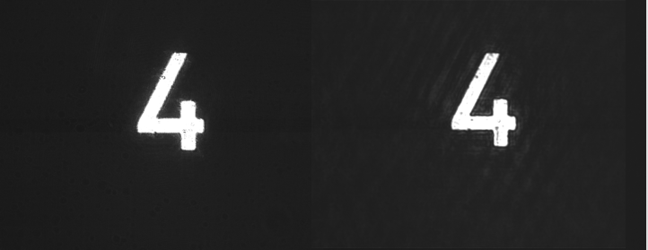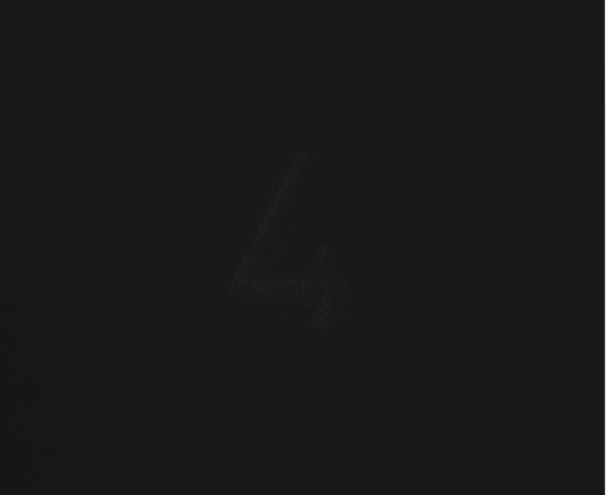

a

b

c

d

Durch die Verwendung eines Tiefpassfilters wurden die niedrigen Frequenzen durchgelassen und somit die hohen Frequenzen rausgefiltert. Diese bewirken eine niedrigere Auflösung des Bildes, da die Flächen unterdrückt werden, welches in der Abb. 22b dargestellt ist bei der Zahl 4 und dem Buchstaben D dargestellt ist. Da diese beiden Objekte keine innere Flächenstrukturen wie Gitter aufweisen, ist dieser Effekt nicht zu erkennen.

Im Gegenteil dazu wurden bei einem Fingerabdruck ein Hochpassfilter eingesetzt, der die niedrigen Frequenzen rausgefiltert, welches zu einer Heraushebung der Kanten führte (Abb. 23b). In der Bildverarbeitung werden die Filter eingesetzt und tragen deshalb dort folgende Bezeichnungen: Tiefpass = Weichzeichner und Hochpassfilter = Kantenerkennung.

**Abb. 22:** Die Zahl vier in der Abbildungsebene (a) und mit dem Tiefpassfilter (b) gefilterte Bild der Zahl vier.

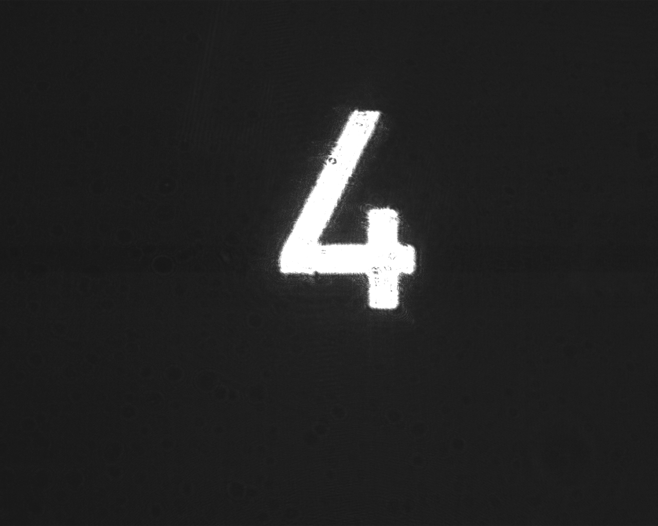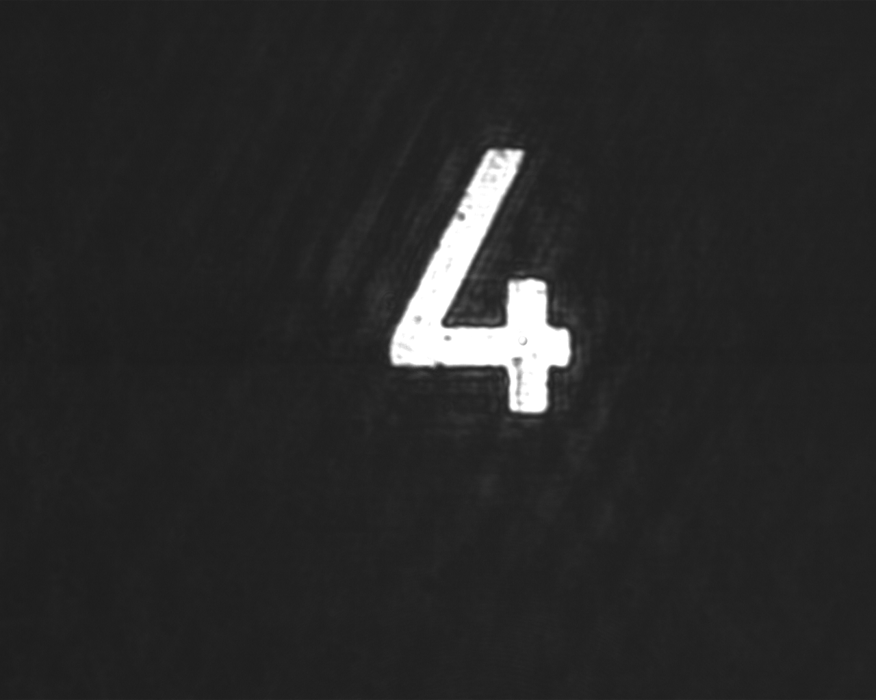

a

b

**Abb. 23:** Fingerabdruck ohne (a) und mit einem Tiefpassfilter (b).

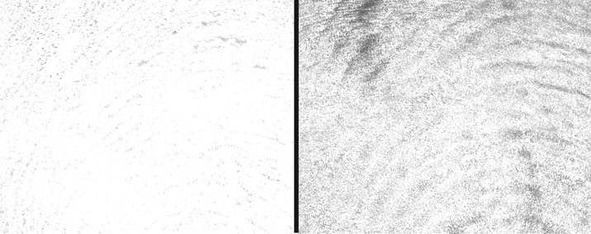

a

b

**3.7. Schlierenverfahren durch Verwendung eines Halbebenenfilters**

**3.8. Rücktransformation der Fourierspektren**

Das Fourierhaus

Hoch – Tiefpass Fingerabdruck, Brandbreit

Kerze

Rücktransformierte:

**4. Optische Fouriertransformation /Fazit**

-, Ähnlichkeit , Faltung – Intensität am Doppelspalt **Produkt** der einzelnen Wellen?

Am Beispiel von Gittern ...erläutert das durch den Aufbau und der Eigenschafen der Linse ..enstpicht den geforderten Eigenschaften einer Fkt um bei dieser eine bei einer Fouriertransfomation duchzuführen

Durch die verschiedenen gewählten Objekte entstehen in der Fourierebene verschiede fouriertransformierte Beugungsfiguren.

Vivien: Abb und Text ergänzen in der Durchführung des Versuchs.

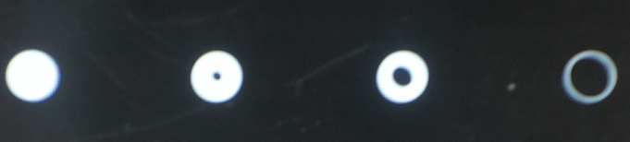

**Abb.?:** Verwendende Breitbandfilter A, B, C (a-c) und Tiefpassfilter D (d) in der Fourierebene.

a

b

d

c

Anhang:

Tiefpassfilter:

